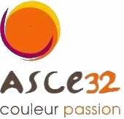

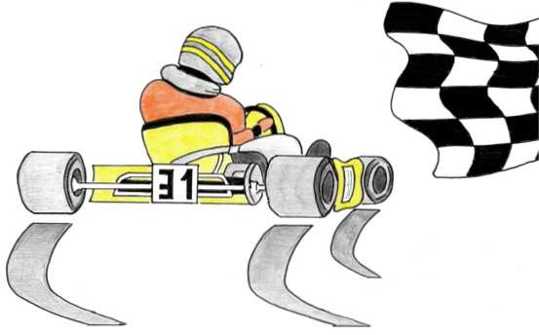
Karting
Samedi 13 Avril 2024 à MURET (31)

Avec encore cette année les karts de 15cv !

Déroulement de la matinée :

- 10h : rendez-vous des participants devant le circuit de karting 21 rue Jean Manuel Fangio 31600 Muret
- 10H30 : enregistrement des pilotes (tout le monde doit être là !)
- 10H45 : briefing n°1
- 10h40 : départ de la course, qui se déroule comme suit :
  - 5 minutes d’essais libres pour prendre vos marques
  - 10 minutes d’essais qualificatifs pour vous positionner
  - briefing n°2 (résultat des qualifications)
  - 15 minutes de course individuelle
- 12h15 : podium, remise des trophées

Réservez dès maintenant votre baquet ! TARIF = 35€ / personne
Ouvert aux adultes et aux ados à partir de 16 ans. Prévoir baskets, pantalon et coupe-vent (k-way)
Cagoule, casque, tour de cou, charlotte et gants sont fournis. Tenue de pluie également fournie. Vous pouvez venir avec votre propre casque intégral, ou avec mentonnière et lunette (casque cross). Les casques jets sont interdits

Pour toutes informations complémentaires, n’hésitez pas à contacter Samuel Taguena au 05 62 67 43 23 ou par mail : staguena@gers.fr

Talon d’inscription + chèque à envoyer à l’attention de l’ASCE 32 - DDT BP347 19 place du foirail, 32000 AUCH
Préciser la mention « karting » sur l’enveloppe.

A renvoyer avant le 5 Avril 2024

Le nombre de places étant limité à 22, veuillez-vous inscrire le plus tôt possible.

Nom : _ _ _ _ _ _ _ _ _ _ Prénom : _ _ _ _ _ _ _ _ _
Nom : _ _ _ _ _ _ _ _ _ _ Prénom : _ _ _ _ _ _ _ _ _
Nom : _ _ _ _ _ _ _ _ _ _ Prénom : _ _ _ _ _ _ _ _ _ _
Nom : _ _ _ _ _ _ _ _ _ _ Prénom : _ _ _ _ _ _ _ _ _ _

Règlement de .......... x 35 € = ……… € à l’ordre de l’ ASCE 32

Nom et numéro de police d’assurance personnelle responsabilité civile des participants (obligatoire) :
J’accepte : * oui / non que l’ ASCE 32 publie toutes photos prisent lors de cette journée karting le 13 avril 2024 sur le site internet de l'ASCE

Fait à le
Signature
*Rayer la mention inutile Signature du président de l’ASCE

